DESENVOLVIMENTO DO ÁCARO VERMELHO DO CAFEEIRO Oligonychus ilicis (ACARI: TETRANYCHIDAE) EM DIFERENTES TEMPERATURAS

Jéssica Barboza Pereira, José Romário de Carvalho, Victor Luiz de Souza Lima, Dirceu Pratissoli

Universidade Federal do Espírito Santo, Centro de Ciências Agrárias e Engenharias/Departamento de Produção Vegetal, Alto Universitário, s/n, caixa postal 16, Guararema, 29500-000, Alegre - ES, e-mail:
jessicabarbozaper@gmail.com; victor.souzalima@gmail.com; jromario_carvalho@hotmail.com; dirceu.pratissoli@gmail.com.

Resumo – O ácaro vermelho Oligonychus ilicis está entre os importantes ácaros fitófagos do cafeeiro e seu desempenho é dependente de condições ambientais, tais como a temperatura. Para compreender a influência da temperatura sobre o desenvolvimento, ovos do ácaro vermelho foram inoculados em arenas de disco foliar (Ø = 4 cm) de café conilon. O desenvolvimento do ácaro vermelho foi acompanhado até os indivíduos atingirem o estádio adulto em câmara climatizada nas temperaturas 21, 24, 27, 30 e 33 °C. O delineamento foi inteiramente casualizado, com 5 tratamentos e 15 repetições com 10 ovos cada. As taxas de desenvolvimento em função da temperatura foram analisadas por modelos não lineares. Logan6 retratou um melhor ajuste aos dados, com temperatura estimada de 37,24º C e temperatura ótima de 31,31ºC. A taxa de desenvolvimento do O. ilicis aumentou de acordo com aumento da temperatura.

Palavras-chave: Desempenho, Fatores, Praga.

Introdução
O ácaro vermelho Oligonychus ilicis (Acari: Tetranychidae) é um dos principais ácaros fitófagos do cafeeiro (Coffea spp.), mesmo não visto como uma praga-chave, é referido como a segunda praga em importância para o cafeeiro (FRANCO et al, 2008). Esses ácaros vivem geralmente na superfície adaxial das folhas, perfuram as células presentes na área foliar e absorvem o conteúdo que extravasa das células, em decorrência disso, as folhas ficam sem brilho e podem causar redução na produção e na qualidade do café (FRANCO et al, 2009.
Muitos fatores condicionam o desenvolvimento de ácaros, tais como umidade e temperatura (BIERAS,2004). A temperatura ideal pode proporcionar boas condições para o desenvolvimento, fecundidade e longevidade de ácaros (RIVERO, 2009). Geralmente os picos populacionais ocorrem em épocas de redução nos níveis de precipitação, ligeira redução da umidade relativa e aumento da temperatura (FERLA, 1998). Estudos evidenciam que ácaros da família Phytoseiidae têm fecundidade e longevidade alterada em função da variação de temperatura (FERNANDO et al, 2005), como é o caso do acaro predador Neoseiulus californicus.
O objetivo do presente trabalho foi estimar a taxa de desenvolvimento, a temperatura base superior e a temperatura ótima de O. ilicis por meio de modelos não lineares propostos por Logan et al. (1976) (Logan6) e Lactin et al. (1995) (Lactin1).

Metodologia
Ovos de O. ilicis foram obtidos da criação estoque do laboratório de entomologia do CCAE-UFES. Os ovos foram inoculados em discos foliares (Ø = 4 cm) de café conilon cv. 'Vitória clone 3', que foram colocados sob uma fina camada de algodão umedecido em placas de Petri (Ø = 10 cm). As placas foram colocadas em câmaras climatizadas, reguladas a umidade relativa de 70 ± 10%, fotofase de 14 horas e temperaturas de 21, 24, 27, 30 e 33 ± 1 °C. O desenvolvimento dos imaturos foi acompanhado até os indivíduos atingirem o estádio adulto. Diariamente foram realizadas as observações para se obter a duração do período de desenvolvimento ovo-adulto.
O delineamento experimental foi inteiramente casualizado com cinco tratamentos (temperaturas) e 15 repetições com 10 ovos cada. As taxas de desenvolvimento de O. ilicis em função da temperatura foram analisadas por meio dos modelos não lineares propostos por Logan et al. (1976) (Logan6) e Lactin et al. (1995) (Lactin1). Os parâmetros que compõem cada um dos modelos foram estimados pelo método de Levenberg-Marquardt, usando-se o pacote minpack.lm (ELZHOV et al., 2016) do aplicativo computacional R versão 3.4 (R CORE TEAM, 2017). O ajuste dos modelos foi verificado com base no coeficiente de determinação (R²) e no critério de informação de Akaike (AIC).

Resultados e Discussão
Os modelos Logan6 e Lactin1 apresentaram valores próximos de R² (0,9776 e 0,9711, respectivamente). Pelos valores de AIC, Logan6 apresentou -35,58 e Lactin1 -37,57, na qual o menor valor representa o melhor ajuste aos dados, portanto Logan6 é o mais adequado para tal estudo. Os modelos estimaram a temperatura base superior (T_{bsup}) e a temperatura ótima (T_{opt}), com valores próximos nos dois modelos analisados (Fig. 1). Logan6 estimou a T_{bsup} em 37, 24 ºC e T_{opt} em 31,31 ºC, enquanto Lactin1 estimou a T_{bsup} em 37,31 ºC e T_{opt} em 31,34 ºC. Verificou-se um aumento na taxa de desenvolvimento de acordo com o aumento da temperatura até uma determinada temperatura superior, entendida como máxima para o desenvolvimento de O. ilicis (Fig. 1). Posteriormente a esse pico de desenvolvimento, foi observado um decréscimo da taxa de desenvolvimento (Fig. 1). A temperatura ótima estimada pelo modelo Logan6 pode ser compreendida como temperatura ideal para O. ilicis, na qual o ácaro pode realizar suas demandas fisiológicas com melhor desempenho. A temperatura ótima para o desenvolvimento corresponde ao desenvolvimento mais rápido e maior número de descendentes, as temperaturas de limiar máximo e limiar mínimo são os limites de desenvolvimento, onde o metabolismo se torna lento (RODRIGUES, 2004). No presente trabalho, entende-se que O. ilicis desenvolveu até a base superior de 37,24 ºC, aumentando em função do aumento da temperatura, até uma determinada temperatura, decrescendo seu desenvolvimento, isso por conta da necessidade de uma temperatura ideal para o melhor desempenho fisiológico.

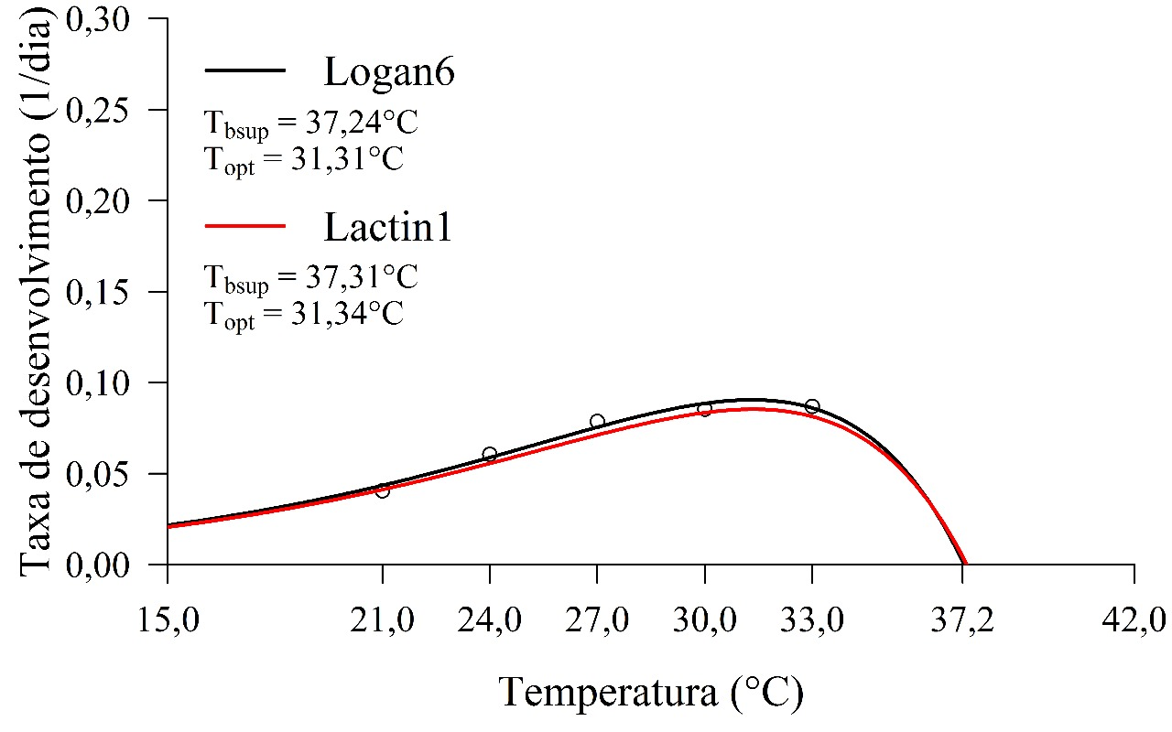
Figura 1: Taxa de desenvolvimento (1/dia) de Oligonychus ilicis em diferentes temperaturas. As curvas de desenvolvimento foram estimadas por meio dos modelos não lineares Logan6 e Lactin1.

Conclusões
Como proposto, os modelos Logan6 e Lactin1 estimaram os parâmetros térmicos do ácaro vermelho O. ilicis. No entanto, o modelo Logan6 se ajustou melhor aos dados. A taxa de desenvolvimento de O. ilicis aumentou de acordo com aumento da temperatura.

Agradecimentos
À Fundação de Amparo à Pesquisa e à Inovação do Espírito Santo (FAPES) pelo suporte financeiro.

Referências
ELZHOV, T. V. et al. minpack.lm: R Interface to the Levenberg-Marquardt Nonlinear Least-Squares Algorithm Found in MINPACK, Plus Support for Bounds. R package version 1.2-1. 2016.
FRANCO, R. A. et al. Influência da infestação de Oligonychus ilicis (McGregor, 1917)(Acari: Tetranychidae) sobre a taxa de fotossíntese potencial de folhas de cafeeiro. Arq. Inst. Biol., São Paulo, v. 76, n. 2, p. 205-210, 2009.
FRANCO, Renato André et al. Dinâmica populacional de Oligonychus ilicis (McGregor, 1917)(Acari: Tetranychidae) em cafeeiro e de fitoseídeos associados a ele. Coffee Science, v. 3, n. 1, p. 38-46, 2008.
FERLA, Noeli J.; MORAES, GJ de. Ácaros predadores em pomares de maçã no Rio Grande do Sul. Anais da Sociedade Entomológica do Brasil, v. 27, n. 4, p. 649-654, 1998.
FERNANDO, R. et al. Exigências térmicas e tabela de vida de fertilidade de Phytoseiulus macropilis (Banks)(Acari: Phytoseiidae). Neotropical Entomology, v. 34, n. 2, p. 291-296, 2005.
LACTIN, D.J. et al. Improved rate model of temperature-dependent development by arthropods. Environmental Entomology, v. 24, p. 68-75, 1995.
LOGAN, J.A. et al. An analytic model for description of temperature dependent rate phenomena in arthropods. Environmental Entomology, v. 5, p. 1133-1140, 1976.
R CORE TEAM. R: A language and environment for statistical computing (software). R Foundation for Statistical Computing, Vienna, Austria, 2017.
RIVERO, Edgar; VÁSQUEZ, Carlos. Biologia e tabela de vida de Tetranychus desertorum (Acari: Tetranychidae) sobre folhas de feijão (Phaseolus vulgaris). Zoologia, v. 26, n. 1, 2009.
RODRIGUES, William Costa. Fatores que influenciam no desenvolvimento dos insetos. Info Insetos, v. 1, n. 4, p. 1-4, 2004.
BIERAS, Adriana Rosa; DOS SANTOS, Maria Juraci Zani. Influência climática na incidência do ácaro da leprose (Brevipalpus phoenicis) na citricultura dos municípios de Limeira e Bebedouro (SP). Geosul, v. 19, n. 37, p. 95-114, 2004.

